Государственное бюджетное общеобразовательное учреждение

Лицей №150

**Решение уравнений с параметром**

Ученик 11 «А» класса

Солдатов Антон

Санкт-Петербург

2020

**Противоречие:** многие ученики не приступают к решению задания с параметром на ЕГЭ, даже несмотря на то, что оно высоко оценивается.

**Проблема:** как подготовиться к решению заданий с параметрами из ЕГЭ

**Цель проекта:** изучение различных способов решения задач с параметрами.

**Задачи:**

* Проанализировать задания с параметром из ЕГЭ прошлых лет
* Систематизировать все задания по видам
* Показать способы решения в общем виде
* Подобрать по несколько подобных примеров на каждый вид для самостоятельного решения
* к концу учебного года 19/20 создать методичку для подготовки к решению заданий с параметром из ЕГЭ

Данная методическая разработка «Решение уравнений с параметрами» предназначена для учащихся 11-х классов, желающих углубить и расширить свои знания по математике. Для тех, кто готовится к поступлению в высшие учебные заведения.

**Актуальность** проекта обусловлена тем, что многим ученикам будет гораздо легче подготовиться к ЕГЭ, используя эту разработку.

По данным только около 10% выпускников приступают к решению таких задач, и процент верного решения всего 2–3%, поэтому приобретение навыков решения трудных, нестандартных заданий, в том числе задач с параметрами, учащимися школ по-прежнему остается актуальным.

**Продукт проекта:** методическая разработка для подготовки к ЕГЭ (задание с параметром)

**Этапы работы над проектом:**

|  |  |  |
| --- | --- | --- |
| **Этап** | **Срок** | **Результат** |
| Определение темы, цели, задач, актуальности проекта | Сентябрь-Октябрь 2018 | Тема проекта «Решение уравнений с параметром»  Поставлены цели и задачи, определена актуальность |
| Сбор материала по проекту | Октябрь 2018-Май 2019 | Получение нужных сведений для написания проектной работы |
| Обобщение материала | Май 2019-Ноябрь 2020 | Готовый проект и презентация |
| Представление проекта | Февраль 2020 | Защита проекта |

**Введение**

В данной работе описываются основные способы решения одного из заданий ЕГЭ-задания с параметром. Возможность и умение решать задачи с параметрами демонстрируют владение методами решения уравнений и неравенств, осмысленное понимание теоретических сведений. Решение задач с параметрами способствуют формированию логического мышления, помогают в приобретении навыков исследовательской деятельности, стимулируют познавательную деятельность. Решение каждой задачи своеобразно и требует к себе индивидуального, нестандартного подхода, поскольку не существует единого способа решения таких задач.

На ЕГЭ встречаются два типа задач с параметрами. Первый «для каждого значения параметра найти все решения некоторого уравнения или неравенства». Второй «найти все значения параметра, при каждом из которых решения уравнения или неравенства удовлетворяют заданным условиям».

И ответы в задачах этих двух типов различаются по существу. В задачах первого типа ответ выглядит так: перечисляются все возможные значения параметра и для каждого из этих значений записываются решения уравнения. В ответах второго типа задач с параметром перечисляются все значения параметра, при которых выполнены условия задачи.

**Методы решения заданий с параметром**

**1)Аналитический метод**

Это способ прямого решения, повторяющий алгоритм нахождения ответа в задачах без параметра.

Пример: Найдите все значения параметра a, при которых уравнение:

 имеет не более одного корня.

Решение:

* если данное уравнение квадратным не является, поэтому случай ****разбираем отдельно: уравнение принимает вид  и имеет один корень
* если ****, то уравнение является квадратным:

чтобы оно имело не более одного корня необходимо и достаточно, чтобы дискриминант был неположителен:



, 



* чтобы записать окончательный ответ, необходимо сравнить  и числа



|  |  |
| --- | --- |
|  |  |

Ответ: 

**2)Графический метод**

В зависимости от задачи (с переменной *x* и параметром *a*) рассматриваются графики в координатной плоскости  или в плоскости 

Пример.Для каждого значения параметра a определите количество решений уравнения

Решение:

* Количество решений для равно количеству пересечений графиков функций  и .
* Построим график функции :

1) график функции  или  имеет вид

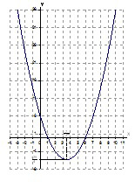

2) график функции 

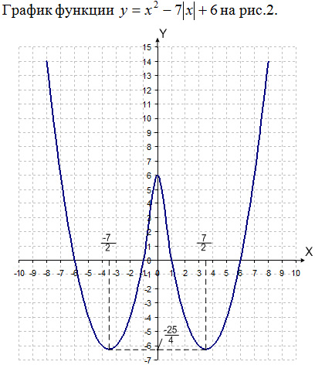

3) график функции  имеет вид

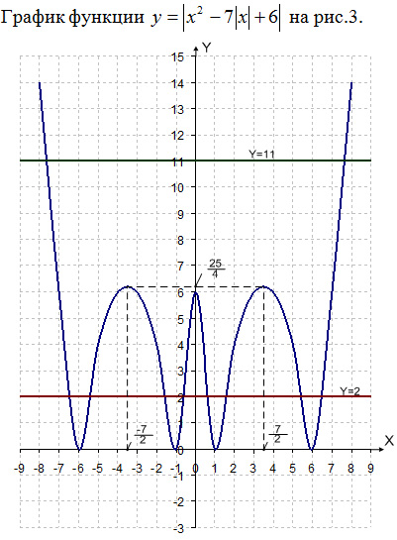

* График функции  – прямая линия, параллельная оси x или совпадающая с осью.
* По графику можно установить количество точек пересечения в зависимости от:

например, при() количество точек пересечения равно 2,

при () количество точек пересечения равно 8.

Ответ: при решений нет;

при и  уравнение имеет 4 решения;

при уравнение имеет 8 решений;

при уравнение имеет 7 решений;

при уравнение имеет 6 решений;

при уравнение имеет 2 решения

**3) Метод решения относительно параметра.**

При решении этим способом переменные *х*и *а* принимаются равноправными, и выбирается та переменная, относительно которой аналитическое решение становится более простым. После упрощений нужно вернуться к исходному смыслу переменных *х*и *а* и закончить решение.

Пример. Найти все значения параметра , при каждом из которых уравнение имеет единственное решение.

Решение:

Будем решать это уравнение заменой переменных. Пусть , тогда и уравнение примет вид . Теперь задача состоит в том, чтобы найти все значения , при которых уравнение имеет единственное неотрицательное решение. Это имеет место в следующих случаях:

1) Если , то линейное уравнение  имеет единственное решение .

2) Если и , то уравнение имеет два корня. Нужно, чтобы один из корней был неотрицательным, а второй отрицательным.

|  |  |
| --- | --- |
| а)    Учитывая, что , | б) уравнение имеет единственный отрицательный корень, если корни разных знаков, т.е.  в) если один из корней равен 0 (при ), то второй корень равен |

Следовательно, 

3) Если  и 

Проверим:



Условию удовлетворяет 

Итак, условию задачи удовлетворяют следующие значения



Ответ: 

**Виды уравнений с параметром**

1)Рациональные уравнения с параметром;

Пример: Найдите все значения a, при которых уравнение



имеет ровно два решения.

2) Дробно-рациональные уравнения с параметром;

Пример: Найдите все значения *a*, при каждом из которых уравнение

имеет ровно один корень.

3) Уравнения с параметром, содержащие корни;

Пример:Найдите все значения *a*, при каждом из которых уравнение

имеет единственный корень.

4)Уравнения с параметром, содержащие модуль;

Пример: Найдите все значения , при которых уравнение  имеет ровно три решения.

5)Тригонометрические уравнения с параметром

Пример: Найдите все значения а, при каждом из которых уравнение

имеет хотя бы одно решение на отрезке .

6) Показательные уравнения с параметром;

Пример:Найдите все значения а, при каждом из которых уравнение

имеет единственный корень.

7) Логарифмические уравнения с параметром

Пример:При каких значениях параметра a уравнение

имеет единственное решение.

**Рассмотрим решение этих уравнений**

**№ 1.** Найдите все значения a, при которых уравнение



имеет ровно два решения.

Решение.

1) Пусть ,  тогда уравнение запишется в виде или

 откуда  или .  Значит, решения исходного уравнения — это решения одного из уравнений  или .

2) Исследуем, сколько решений имеет уравнение  в зависимости от *a* и *b*. При  уравнение принимает вид

.  Это квадратное уравнение, дискриминант которого равен  . Таким образом, уравнение  имеет два решения при  , одно решение при  и не имеет решений при .  При  уравнение принимает вид  и имеет одно решение.

3) Уравнения  и  совпадают при ,  то

есть при .  В этом случае мы получаем единственное уравнение ,

которое имеет два решения.

4) При других значениях *a* исходное уравнения имеет ровно два решения, если либо оба уравнения  и  имеют по одному решению, либо одно из них не имеет решений, а другое имеет два решение. При  каждое из этих уравнений имеет единственное решение и эти решения различны.

5) При других значениях *a* уравнение  имеет два решения: неравенство  верно при любом. А значит, уравнение

не должно иметь решений.

Это выполнено при,  то есть при  или .

6) Таким образом, исходное уравнение имеет ровно два решения

при 

**Ответ: **

**№ 2.** Найдите все значения *a*, при каждом из которых уравнение

имеет ровно один корень.

Решение.

1)Преобразуем исходное уравнение:





Корнями этого уравнения являются решения системы:



2)Если  является корнем этого уравнения, то





Откуда  или.

Если является корнем этого уравнения, то:





Откуда  или .

3) Имеем:

— при  исходное уравнение имеет единственный корень 

— при  исходное уравнение имеет единственный корень 

— при  исходное уравнение имеет единственный корень 

4) Кроме этого, уравнение имеет единственный корень, не равный *a* и –2, если его дискриминант равен 0.



 или 



Следовательно, уравнение  один корень при  или .

4) Таким образом, исходное уравнение имеет ровно один корень при:



Ответ: 

№ 3. Найдите все значения *a*, при каждом из которых уравнение

имеет единственный корень.

Решение.

1) Запишем уравнение в виде  и рассмотрим две функции :

 и .

2) Преобразуем выражение подкоренное

. Следовательно, 

, где  или , где 

3) Графиком первой функции является полуокружность радиуса 2 с центром в точке :

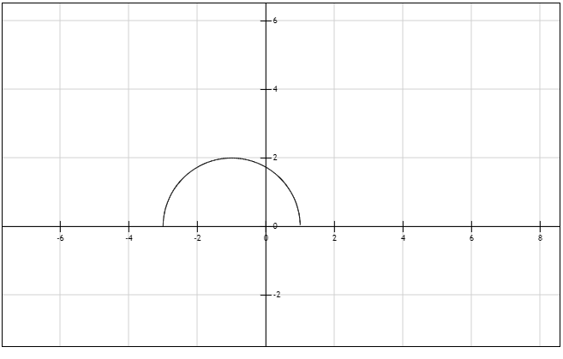

4)При каждом значении параметра a график функции прямая линия, проходящая через точку A(4;2) и угловым коэффициентом :

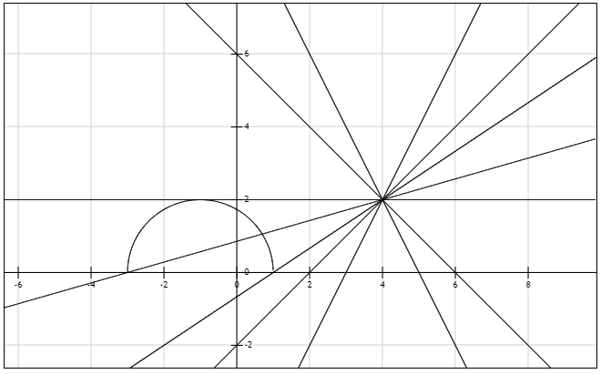

5)Уравнение имеет одно решение, если у графиков функции и  есть только одна общая точка.

6)Касательная, проведенная из точки A к полуокружности имеет коэффициент, равный нулю, то есть при исходное уравнение имеет единственный корень.

При прямая не имеет общих точек с полуокружностью.

Рассмотрим прямую AB, проходящую через точки A(4;2) и B(-3;0). Её угловой коэффициент .

Рассмотрим прямую AC, проходящую через точки A(4;2) и С(1;0). Её угловой коэффициент .

Любая прямая с угловым коэффициентом  имеет с полуокружностью 2 общие точки.

Любая прямая с угловым коэффициентом  имеет с полуокружностью 1 общую точку.

Любая прямая с угловым коэффициентом  не имеет с полуокружностью общих точек

7) Следовательно, для того, чтобы у уравнения было только одно решение, должно соблюдаться условие  или  и .

**Ответ**:

**№ 4.** Найдите все значения , при которых уравнение  имеет ровно три решения.

Решение.

1)Преобразуем уравнение



и рассмотрим графики функций и .

2) График первой функции - парабола с вершиной в точке ,

график второй функции - угол с вершиной в точке .

3) Уравнение будет иметь три различных решения в следующих случаях:

1. Вершина параболы совпадает с вершиной угла

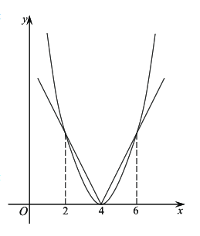

Тогда , и уравнение имеет три корня: 2, 4, 6

2. Одна из сторон угла касается параболы, а другая пересекает её в двух точках

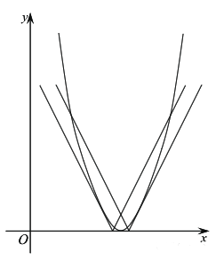

Возможны 2 случая:

1.Правая сторона угла касается параболы:

Уравнение  (т.к. ) должно иметь одно решение.

Приведем уравнение к виду ,

 или 

2. Левая сторона угла касается параболы

Уравнение  (т.к. ) должно иметь одно решение.

Приведем уравнение к виду , 

 или 

Ответ: 3,5; 4; 4,5;

№ 5. Найдите все значения а, при каждом из которых уравнение



имеет хотя бы одно решение на отрезке[ 0;].

1) ОДЗ данного уравнения:

2) Задачу можно переформулировать так: найдите все значения *k*, при каждом из которых уравнение:

имеет на отрезке [ 0; $\frac{}{2}$] хотя бы одно решение, не равное .

3) Преобразуем уравнение:

и обозначим , тогда уравнение примет вид

 (*).

4)В системе координат (cost,sint) изображённой на рисунке, равенство(*) задаёт пучок прямых, проходящих через точку: (-2;0)

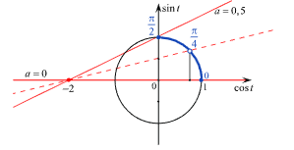

Заметим, что  (основное тригонометрическое тождество). Графиком этого равенства является окружность с центром в точке (0;0) и радиусом 1.

Точки пересечения прямых (*) с тригонометрической окружностью представляют собой решения уравнения. Чтобы на промежутке [ 0; $\frac{}{2}$]  были решения, прямая должна пересекать дугу окружности, выделенную синим цветом, и не проходить через точку .

5) Угловой коэффициент горизонтальной прямой .

У прямой, проходящей через верхнюю точку дуги, угловой коэффициент 

У прямой, проходящей через точку $\frac{}{4}$ , угловой коэффициент равен:





Таким образом, условие задачи выполняется при или 

Так как , то  и, следовательно,

и 

Ответ:

**№ 6.** Найдите все значения а, при каждом из которых уравнение

имеет единственный корень.

Решение.

Пусть где. Тогда уравнение примет вид  и будет равносильно системе 

1) 



если , то  - любое положительное число (уравнение имеет бесконечно

много решений)

если , то 

2) 



3) Но по условию : 

4) Имеем: 

Ответ: 

**№ 7.** При каких значениях параметра a уравнение

имеет единственное решение.

Решение.





I случай: , уравнение имеет только один корень

1), 

, 



2)  Проверим:

 тогда 

, тогда 

Следовательно, при исходное уравнение имеет единственное решение.

II случай: , уравнение имеет два корня, но

один из них не удовлетворяет условию .

1) , 

, 



2)

Рассмотрим функцию , её графиком является парабола, ветви которой направлены вверх. При  функция имеет два корня. Чтобы только один из них удовлетворял условию , нужно, чтобы 

Решим это неравенство:













;

Следовательно

Ответ: 

В работе рассмотрены разные способы решения задач. Однако предлагаемые способы решения уравнений не сказочный ключ к решению любой задачи. Но они направляют мысль, сокращают время поиска, формируют навыки решения

**Задания для самостоятельного решения**

1. Найдите все значения a, при каждом из которых модуль разности корней уравнения $x^{2}-6x+12+a^{2}-4a=0$ принимает наибольшее значение.

Ответ: a=2

1. Найдите все значения a, при которых корни уравнения $\left(a-2\right)x^{2}-2ax+a+3=0$ положительны.

Ответ: a $∈$ ($-∞;-3$), [2;6]

1. Найдите все значения a, при которых уравнение $5^{2x}-3×5^{x}+a-1=0$ имеет один корень. Ответ: $a∈\left(-∞;1\right];x∈\left(-∞;1\right],\{3,25\}$
2. Найдите все значения параметра a, при которых уравнение $\frac{x^{2}-2x+a^{2}-4a}{x^{2}-a}=0$ имеет ровно 2 различных решения

Ответ: a $∈$ ($2-\sqrt{5}$;0),(0;1),(1;4),(4; $2+\sqrt{5}$)

1. Найдите все значения параметра a, при каждом из которых уравнение $\frac{x^{2}-4x+a}{5x^{2}-6ax+a^{2}}=0$ имеет ровно 2 различных решения. Ответ: a $∈(-∞;-5)(-5;0)(0;3)(3;4)$
2. Найдите все значения параметра *a*, при каждом из которых уравнение $\frac{9x^{2}-a^{2}}{3x-9-2a}=0$ имеет ровно два различных решения. Ответ: a $∈(-∞;-9)(-9;-3)(-3;0)(0;+∞)$
3. Найдите все значения параметра *a*, при которых уравнение $x^{2}+\left(x-1\right)\sqrt{x-a}=a$ имеет ровно один ко­рень на [0; 1]. Ответ: $a∈(-∞;0)(0;1]$
4. Найдите все значения параметра *a*, при которых уравнение $4x+7-4\sqrt{4x-x^{2}}=x^{2}+a^{2}+2a$ имеет хотя бы одно решение. Ответ: $a∈[-1-2\sqrt{2 };-3][1;-1+2\sqrt{2 }]$
5. Найти все значения *a*, при каждом из которых уравнение $\left|x+\frac{a^{2}}{x}+1\right|+\left|x+\frac{a^{2}}{x}-1\right|=2$ имеет хотя бы один корень. Ответ: $a∈[-0,5;0,5]$
6. Найдите все значения параметра *a*, при каждом из которых уравнение $\left|x-a^{2}+4a-2\right|+\left|x-a^{2}+2a+3\right|=2a-5$ имеет хотя бы один корень на отрезке [5;23]. Ответ: a [4;7]
7. Най­ди­те все зна­че­ния па­ра­мет­ра *k*, при каж­дом из ко­то­рых урав­не­ние $\frac{1+\left(2-2k\right)sint}{cost-sint}$ имеет хотя бы одно ре­ше­ние на от­рез­ке [0; $\frac{π}{2}$]. Ответ: $k[0;\frac{4\sqrt{2}-2}{21})(\frac{4\sqrt{2}-2}{21};\frac{1}{3}$]
8. Найдите все значения а, при каждом из которых уравнение $\cos^{4}x-\left(a+2\right)\cos^{2}x-\left(a+3\right)=0$ имеет решение. Ответ: a $∈(-∞;0)(2;+∞)$
9. При каких значениях  p  уравнение $4^{x}-\left(5p-3\right)2^{x}+4p^{2}-3p=0$ имеет единственное решение. Ответ: p $∈$ (0;0,75){1}
10. При каких значениях a уравнение $\log_{3}x+\left(a^{2}-4\right)\log_{3x}\frac{1}{3}-3=0$ имеет два корня, расстояние между которыми больше 8.

Ответ: $a∈\left(-∞;-1\right)\left(1;2\right)(2;+∞)$

**Заключение**

Во время создания данного проекта я взялся за детальное рассмотрение параметра на примерах математических задач. Ведь параметры встречаются гораздо чаще, чем мы себе представляем. Изучение многих процессов и геометрических закономерностей часто приводит к решению задач с параметрами. Включая такое большое количество столкновений, пусть и косвенных, с параметром, я пришел к выводу, что необходимо изучать данную тему более детально. Также, решение уравнений с параметром способствует развитию логического и вариативного мышление человека, что позволит ему улучшить свои знания и умения. В моей работе рассмотрены часто встречающиеся типы уравнений, и я надеюсь, что знания, которые я получил в процессе работы, а также использовал при выполнении данной проектной работы, помогут мне и другим одиннадцатиклассникам при сдаче ЕГЭ. Выполняя данную работу, я ставил цель более глубокого изучения этой темы, выявления наиболее рациональных способов решения. На мой взгляд, графо-аналитический метод является самым удобным и наглядным способом решения уравнений с параметрами, так как при таком решении можно наглядно увидеть все корни и гораздо легче заметить ошибки.

**Использованные материалы:**

1) СдамГИА/РешуЕГЭ – образовательный портал для подготовки к

экзаменам.

2) ИНФОУРОК – ведущий образовательный портал России.

3) Википедия.

4) Учителя.com - учительский портал

5) А. Шахмейстер «Задачи с параметрами в ЕГЭ» – «Петроглиф», №1 2004 г.

6) Е.А.Ефимов «Задачи с параметром» – Самарский гос. аэрокосмический университет, 2006г.

7) П.И. Горнштейн, В.Б. Полонский, М.С. Якир «Задачи с параметрами» – РИА, 2002г.